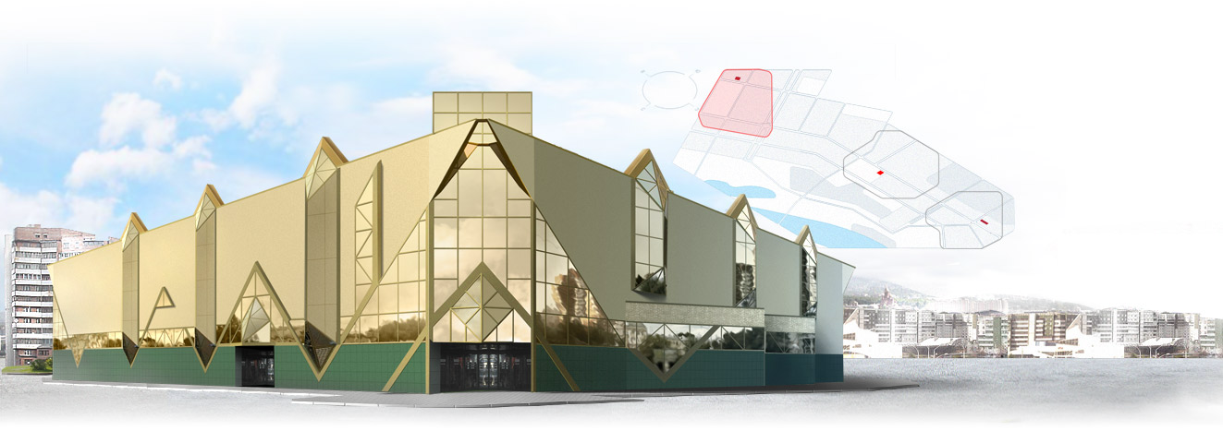
Рис.4. Променад-2

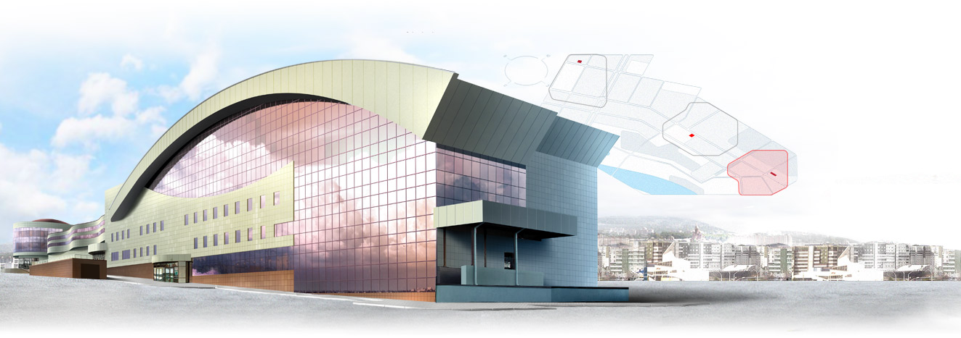
Рис.5. Променад-3
Наглядный материал теоретического материала «Тени на перспективных проекциях»

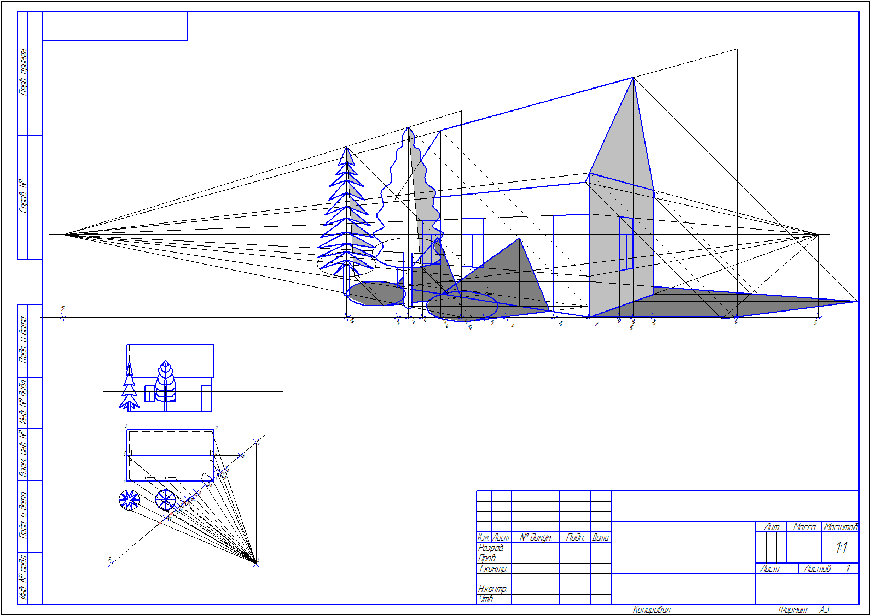

Рис. 6. Построения перспективы
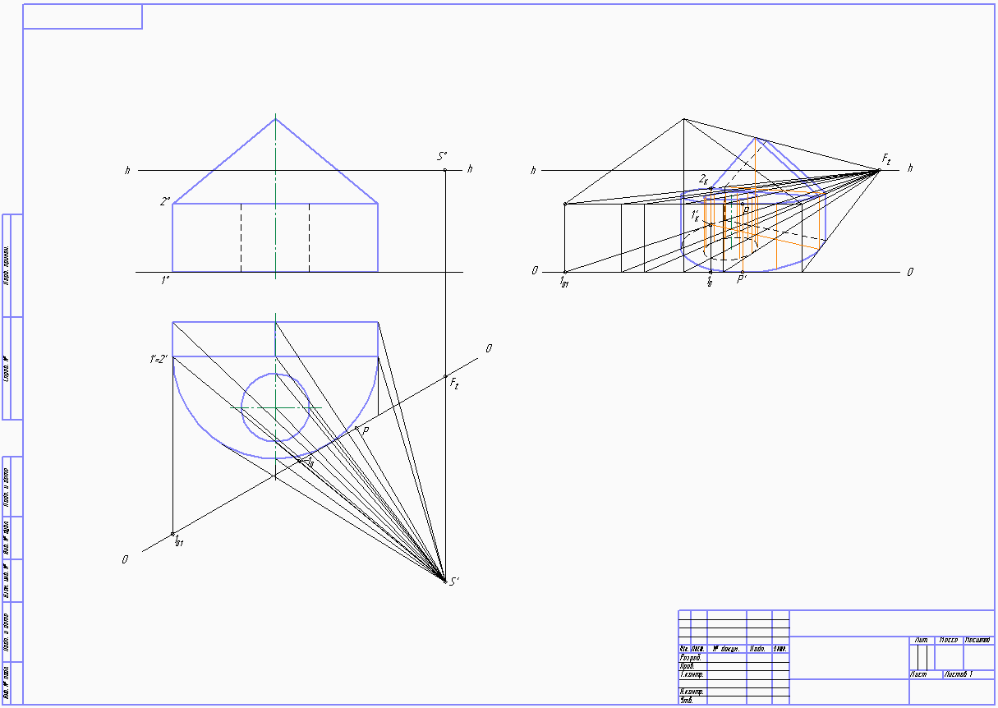
Рис.7. Для построения самой перспективы переносим след картинной плоскости со всеми нанесенными на нем точками на то место, где будет строиться перспектива

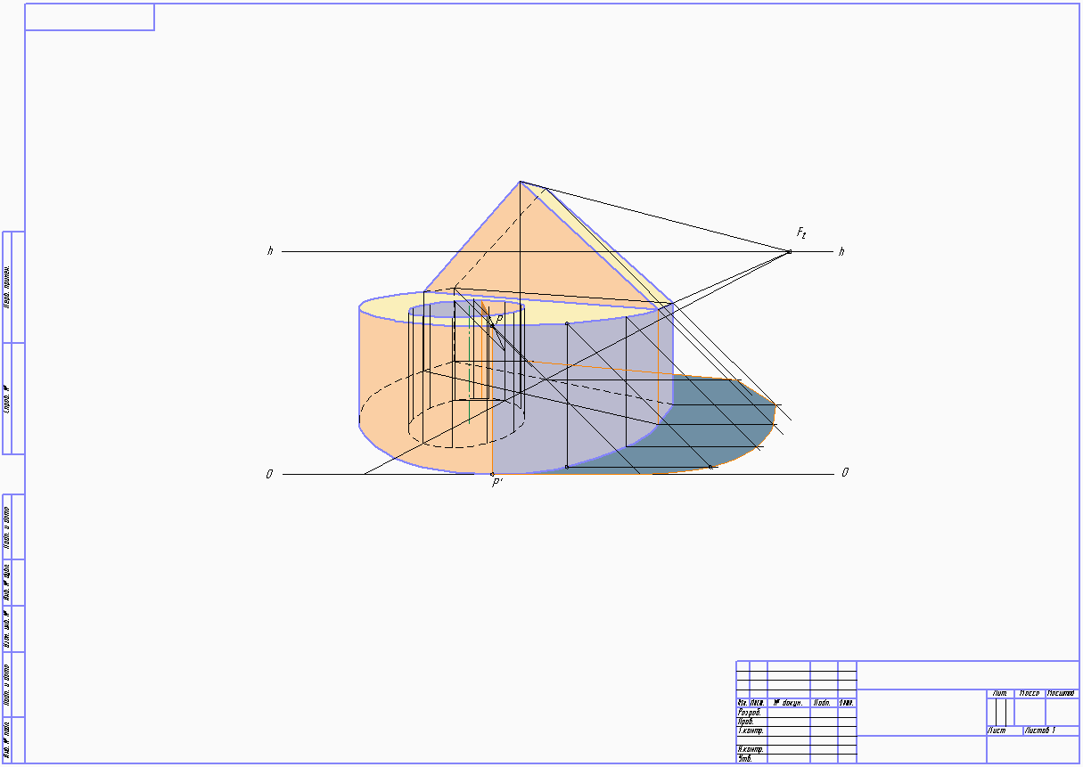
Рис.8. Построение перспективы и падающей тени
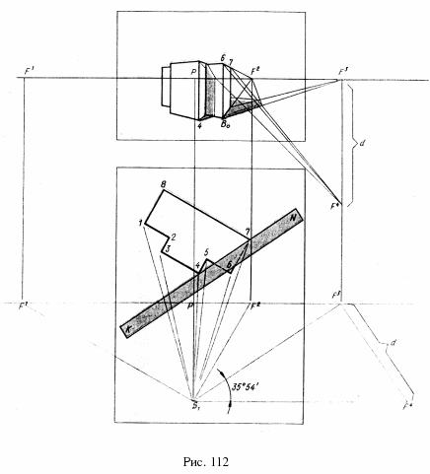
Рис.9. Построение падающих теней
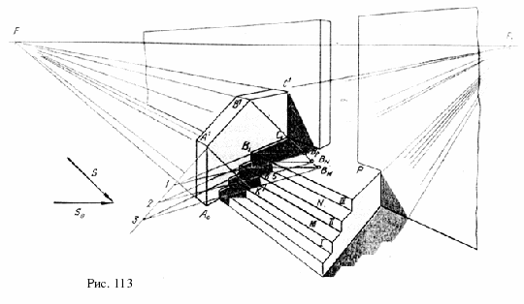
Рис. 11. Построение падающих теней на ступенях лестницы от боковой стенки

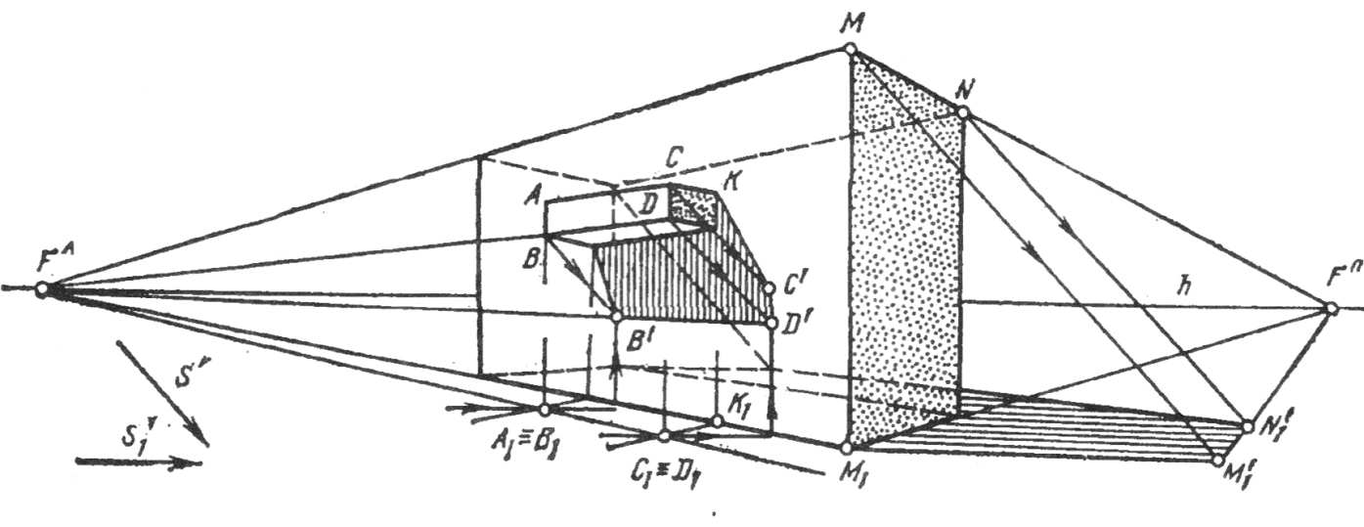
Рис. 12. Пример построения падающих теней лучами, параллельными картинной плоскости.

Раздаточный материал
Тени на перспективных проекциях
- Сопоставьте планы зданий с их перспективными изображениями.
- Постройте перспективную проекцию здания, изображение, которой отсутствует.
- Построить тени на перспективе фрагмента здания.
- Постройте падающие тени на перспективной проекции здания.
Планы зданий
- Деревянный коттедж:
наружные стены - брус 150;
фундамент - монолитный железобетонный;
перекрытия - по деревянным балкам;
кровля – мансардная;
мансардные окна и аксессуары VELUX;
покрытие кровли – металлочерепица;
наружная отделка - виниловая вагонка;
цоколь - декоративный камень.
Деревянный дом из бруса выполнен в современном стиле. Планировка дома рациональна и проста. Единое пространство кухни-гостиной при желании может быть зонировано декоративными элементами интерьера. Особенностью дома является возможность перепланировки помещений по желанию владельцев. К дому примыкает гараж на две машины.
План первого этажа План второго этажа
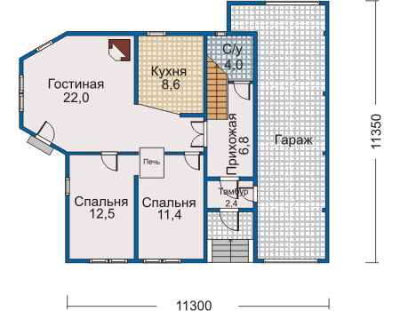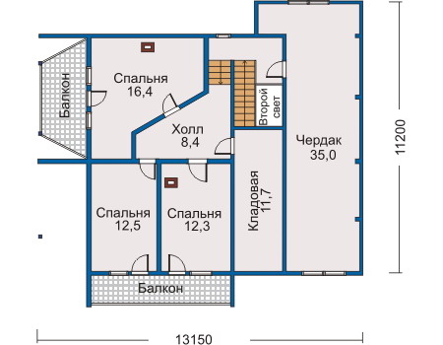

Фасады здания
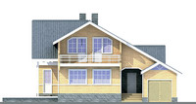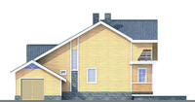
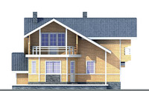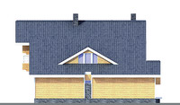

- Кирпичный жилой загородный дом:
наружные стены – кирпич;
фундамент - сборный железобетонный;
перекрытия - плиты перекрытий;
кровля - чердачная;
покрытие кровли - металлочерепица;
наружная отделка - штукатурка;
цоколь - природный камень.
Кирпичный жилой загородный дом среднего класса с выразительным архитектурным обликом и удобной планировкой помещений. Пристроенный гараж создает дополнительный комфорт, особенно в условиях ограниченных размеров земельного участка.

План цокольного этажа План первого этажа
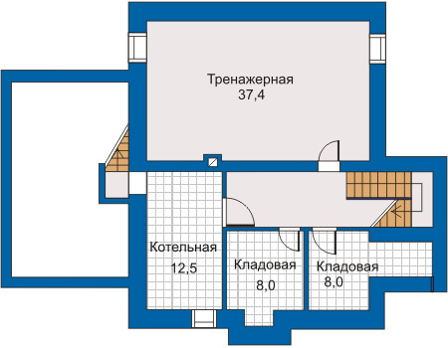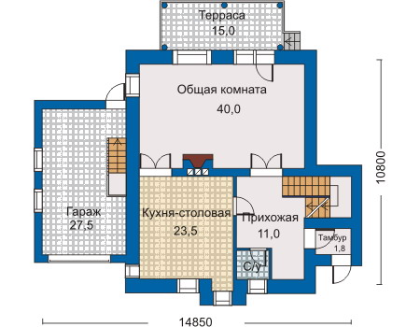
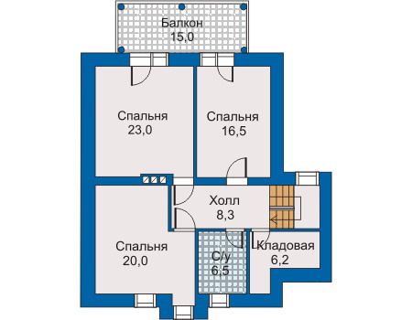
План второго этажа

Фасады здания

